Рабочий лист № 3

1.Рассмотрите рисунки.

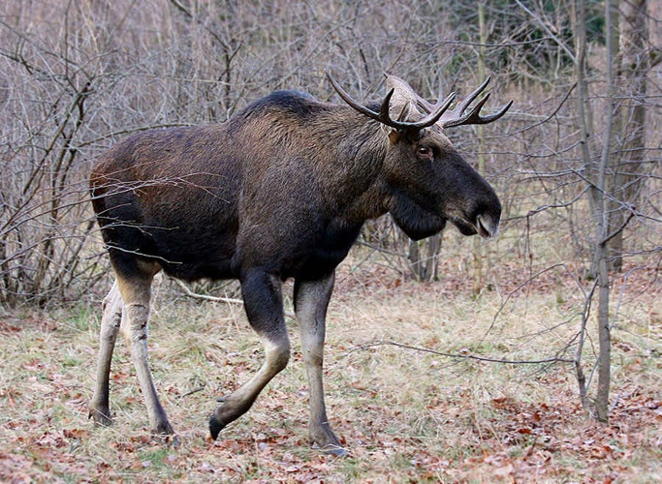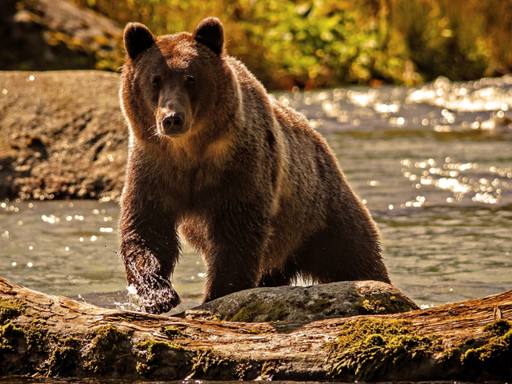

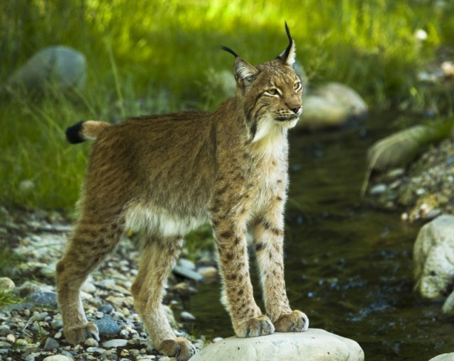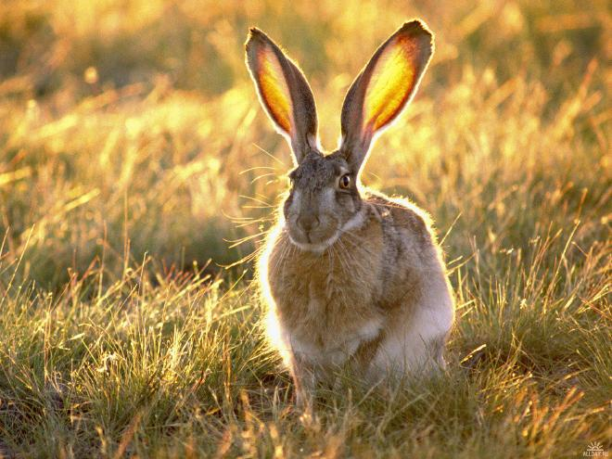

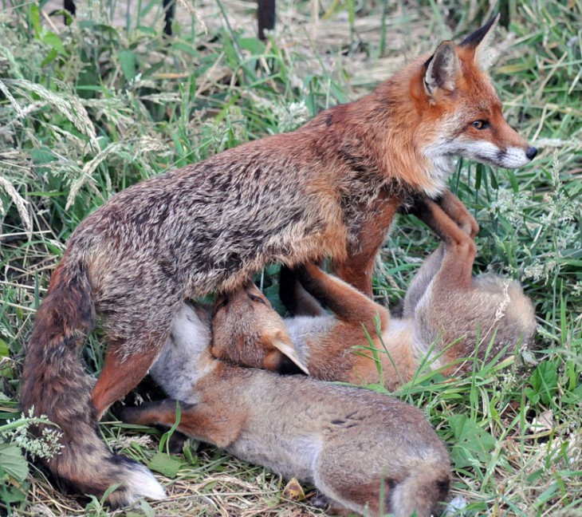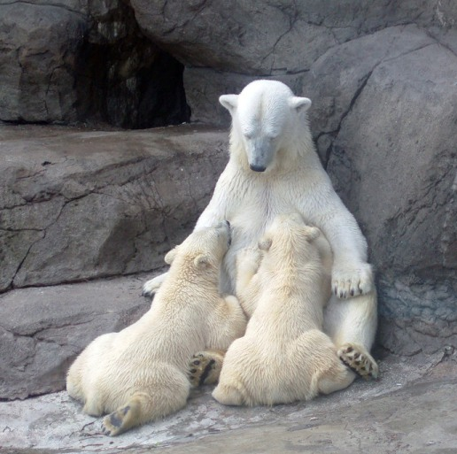

2.Чем покрыто тело этих животных?
Запишите:___________________________________________________________________.

3.Сколько у них конечностей?
Запишите:___________________________________________________________________.
4.Чем кормят своих детенышей эти животные?
Запишите:___________________________________________________________________.

5.Вы выполнили задания? Сделайте вывод.

На рисунках мы увидели животных, тело которых покрыто _________________________.
У этих животных __________ ноги. Своих детенышей они кормят ____________________.

Справка:Животные, тело которых покрыто шерстью – это ЗВЕРИ. Количество шерсти у них может быть различным. У медведя, например, ее, много, а у слона — мало. Звери выкармливают своих детёнышей молоком. Звери-млекопитающие. Дикие звери живут везде: на суше, в воздухе, в воде. Главный признак зверей – тело, покрытое шерстью.

6.Расскажите об этом своим товарищам.

